Atskaite par veiktajām darbībām 8.pārskata periodā 01.01.2019.-31.03.2019.
- Furfurola, lipīdu un etanola iegūšana no hemicelulozes C5- cukuriem
1.1. Rapšu salmu priekšapstrādes pētījumi
Projekta 8. periodā darba mērķis bija: Rapšu salmu hemiceluložu polisaharīdu hidrolīze un pentožu monosaharīdu dehidratācijas produktu iznākuma izmaiņu izpēte atkarībā no priekšapstrādes procesa tehnoloģiskiem parametriem.
Aktivitātes “Rapšu salmu priekšapstrādes pētījumi” īstenošanai veica rapšu salmu katalītisko hidrolīzi, izmantojot unikālo eksperimentālo pilotiekārtu, ar kuras palīdzību iespējams izmainīt biomasas šūnapvalka mehānisko un ķīmisko struktūru, un padarīt to vieglāk pārstrādājamu ogļhidrātu monomēros.
Mērķa īstenošanai 8. periodā bija paredzēts izpētīt rapšu salmu lignocelulozes ekstrakcijas procesa produktu iznākumu izmaiņas:
1) atkarībā no priekšapstrādes procesa ilguma;
2) iegūt lignocelulozes paraugus tālākiem mikrobioloģiskajiem pētījumiem.

Rezultātā ir izpētīta priekšapstrādes procesa ilguma ietekme uz rapšu salmu lignocelulozes ekstrakcijas procesā iegūto produktu iznākumu izmaiņām.
Šajā periodā paredzētos pētījumus veica, iegūstot rapšu salmu lignocelulozes paraugus pie alumīnija sulfāta šķīduma koncentrācijas 16%, daudzuma 6% no absolūti sausas rapšu salmu masas (a.s.r.s.m.), procesa temperatūras 175°C. Ar katalizatora šķīdumu samaisīto rapšu salmu apstrādes laiks pilotiekārtas reaktorā: 10, 20 30, 40, 50 un 60 min.
Eksperimentālajam darbam nepieciešamos rapšu salmus sasmalcina līdz daļiņu izmēram ≤ 6 mm “Wileey” tipa dzirnavās, tad samaisa ar noteiktas koncentrācijas katalizatora šķīduma noteiktu daudzumu, kuru padod caur dīzēm, periodiskas darbības lāpstveida maisītājā. Eksperimentālos pētījumus veic uz oriģinālas pilotiekārtas, kur galvenais reaktors ir vertikāls cilindrs ar 110 mm diametru, 1450 mm augstumu, 13,7 litri kopējo apjomu. Tvaika spiedienu reaktorā var mainīt no 0,0 līdz 1,2 Mpa. Pēc furfurola iegūšanas atlikušos lignocelulozes paraugus ekstrahē 60 min ar destilētu ūdeni pie temperatūras 95°C kratītājā ELPAN 357 un ekstraktos nosaka ksilozes koncentrāciju ar šķidruma hromatogrāfu SHIMADZU LC20AD. Furfurola koncentrāciju kondensātā arī nosaka ar šķidruma hromatogrāfu SHIMADZU LC20AD. Iegūtos rezultātus apstrādā datorprogrammā “Excel”. Lai varētu labāk analizēt un salīdzināt iegūtos rezultātus, visu produktu iznākumus, kā arī katalizatora daudzumi rēķināti no absolūti sausas rapšu salmu masas (a.s.r.s.m.). Visi eksperimenti atkārtoti ne mazāk kā divas reizes.
Pētot priekšapstrādes procesa ilguma izmaiņu ietekmi uz rapšu salmu lignocelulozes ekstrakcijas procesā iegūto produktu iznākumu izmaiņām ir atrastas likumsakarības.
Lignocelulozes iznākumu izmaiņas līkne (1.att.) parāda, ka, palielinot priekšapstrādes procesa ilgumu no 10 līdz 60min, lignocelulozes iznākums pakāpeniski samazinās visā izpētītajā laika intervālā. Palielinot priekšapstrādes procesa ilgumu no 10 min līdz 60 min, lignocelulozes iznākums samazinās no 94,15% līdz 81,07% no a.s.r.s.m., tas ir par 13,08%.
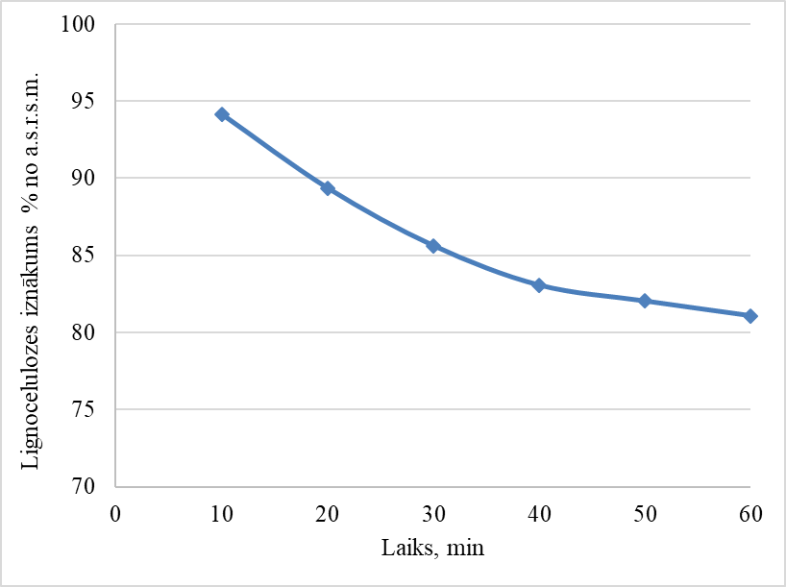
Palielinot priekšapstrādes procesa ilgumu uzrādītajā intervālā, rapšu salmu lignocelulozes ūdens ekstraktos samazinās ksilozes daudzums, aprēķinot ksilozes iznākumu no lignocelulozes tas samazinās no 14,35% līdz 3,64% no a.s. lignocelulozes, kas ir 3,94 reizes (2.att.). Ja ksilozes iznākumu aprēķina no a.s.r.s.m., tad tas samazinās no 13,51% līdz 2,95% no a.s.r.s.m., kas ir 4,57 reizes (3.att.)
1.att. Lignocelulozes iznākums atkarībā no procesa apstrādes laika pie kat. konc. 16% daudzuma 6% no a.s.m., temperatūras 175°C

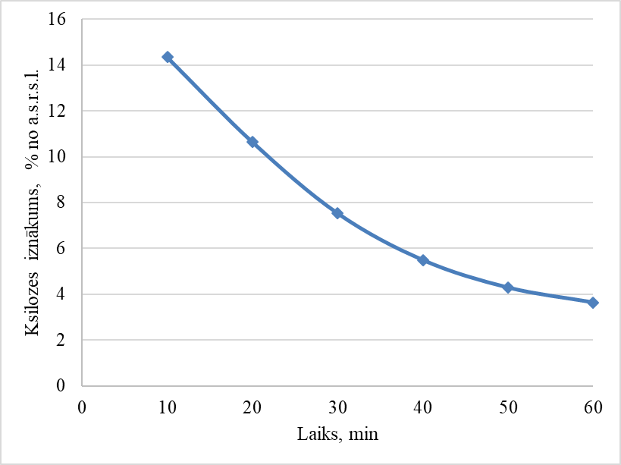
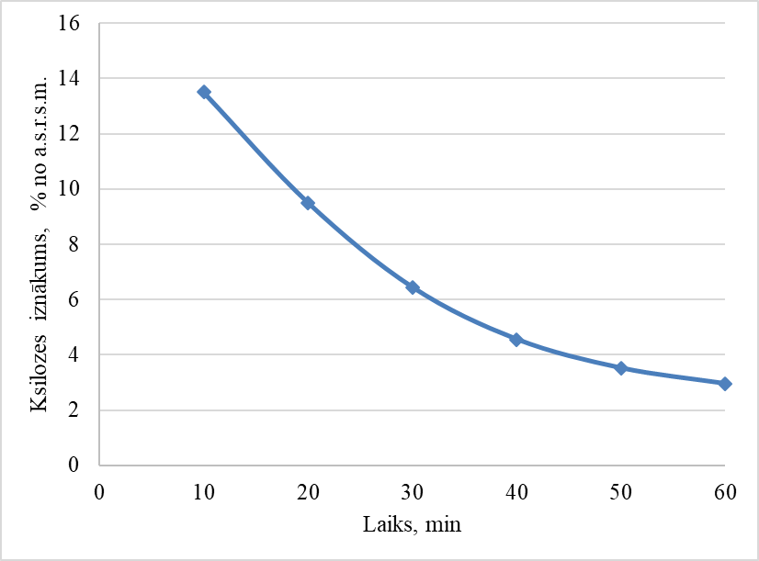
Pētījuma rezultāti rāda, ka palielinot priekšapstrādes procesa ilgumu līdz 60 min, abi divi minētie ksilozes iznākumi samazinās, attiecīgi 3,94 reizes un 4,57 reizes. Tas ir izskaidrojams ar to, ka palielinot priekšapstrādes procesa ilgumu, pakāpeniski notiek ksilozes pārveidošanās furfurolā. Ksilozes pārveidošanās furfurolā atkarībā no procesa apstrādes ilguma parādīta 4. attēlā,
2.att. Ksilozes iznākums no a.s. lignocelulozes atkarībā no procesa apstrādes laika pie kat. konc. 16% daudzuma 6% no a.s.m., temperatūras 175°C

3.att. Ksilozes iznākums no a.s.r.s.m. atkarībā no procesa apstrādes laika pie kat. konc. 16% daudzuma 6% no a.s.m., temperatūras 175°C

kur var redzēt, ka pēc 60 min no procesa sākuma, maksimāli sasniegatis iznākums ir 9,70% no a.s.r.s.m. pie 60 min. Kopējais, maksimāli iegūtais ksilozes iznākums ir 16,35% no a.s.r.s.m. (5.att.), kas ir 83,12% no teorētiski iespējamā ksilozes iznākuma (19,67% no a.s.r.s.m.). Procesa laikā tas pakāpeniski samazinās līdz 12,65% no a.s.r.s.m.
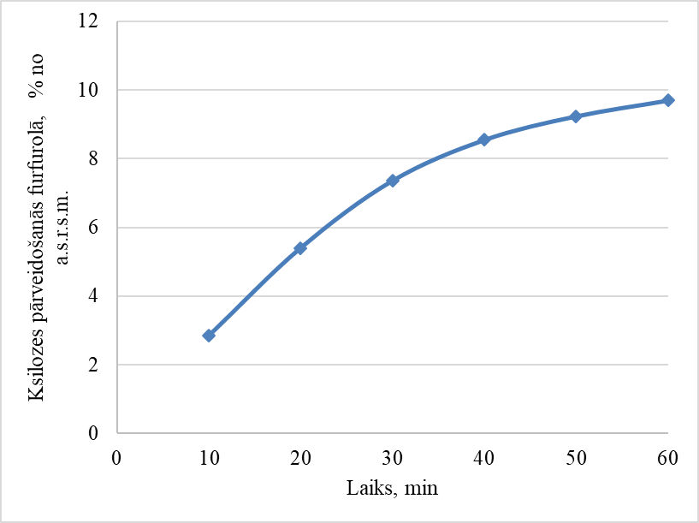
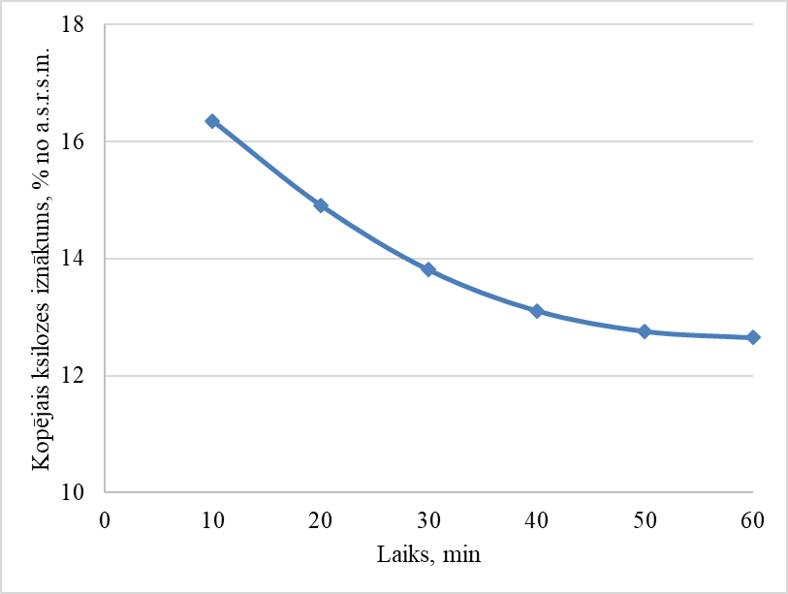
4.att. Ksilozes pārveidošanās furfurolā no a.s.r.s.m. atkarībā no procesa apstrādes laika pie kat. konc. 16% daudzuma 6% no a.s.m., temperatūras 175°C

5.att. Kopējais ksilozes iznākums no a.s.r.s.m. atkarībā no procesa apstrādes laika pie kat. konc. 16% daudzuma 6% no a.s.m., temperatūras 175°C

Analizējot eksperimentāli iegūtos rezultātus var secināt, ka priekšapstrādes procesa ilgums būtiski ietekmē iegūto produktu iznākumu. Šim secinājumam ir liela nozīme jaunās tehnoloģijas teorētisko pamatu izstrādāšanai.
Eksperimentāli iegūtie lignocelulozes un ksilozes šķīduma paraugi ir nodoti LU kolēģiem mikrobioloģiskiem pētījumiem.

1.2.Hemicelulozes C5-cukuru pielietojums lipīdu mikrobioloģiskai iegūšanai

Darba gaitā tika turpināti pētījumi ar dažādu lipīdsintezejošo Solicoccozyma terricola un Naganisha albida raugu celmiem. Raugu biomasa tika audzēta uz C-5 cukuriem no rapšu salmu hidrolizāta. Tika veikta lipīdu ekstrakcija no natīvām un dehidratetām raugu šūnām un taukskābju metilēšana, lai noteiktu lipīdu un taukskābju saturu ar plānslāņu un gāzu hromatogrāfijas metodēm, attiecīgi. Metodes izstrādei un neitrālu lipīdu vai fosfolipīdu atdalīšanas salīdzināšanai, izmantojot plānslāņa hromatogrāfiju, kā eksperimentu kultūru izmantoja ātrāk augošu raugu S. cerevisiae.

1.3.Hemicelulozes C5-cukuru pielietojums bioetanola iegūšanā ar ģenētiski konstruētu raugu celmu(-iem)

Tika turpināti eksperimenti ar ģenētiski modificētu raugu Ogataea polimorpha celmiem, kas spēj fermentēt C5-ogļhidrātus (ksiloses un C5-hidrolizātus) ar etanola veidošanos. Šajā etapā tika pētīta rauga celmu dzīvotspēja pēc dehidratācijas, kas ir nepieciešama rauga enzīmu aktivitātes ilglaicīgai uzturēšanai, un iespēja paaugstināt celmu pretestību dehidratācijai. ar inkubēšanu šķīdumos ar paaugstinātu osmotisko spiedienu (šajā gadījumā, cukura spirti). Veiksmīgai rauga fermentācijai tika veikti eksperimenti ar hidrolizātu sākotnējo detoksikāciju, izmantojot dažādas fizikālās, ķīmiskās un mikrobioloģiskās metodes.

2. Bioetanola iegūšana no hemicelulozes C6-cukuriem un lignocelulozes un etanola raugu atlikumu pielietojums.

2.1. Bioetanola iegūšana no hemicelulozes C6-cukuriem un lignocelulozes

Veikta plaša eksperimentu sērija ar mērķi noskaidrot rapšu salmu hidrolizāta izmantošanas efektivitāti bioetanola iegūšanas procesā. Raugi Saccharomyces cerevisiae tika fermentēti pie atšķirīga stundu skaita - 16, 20 un 24 stundas. Fermentācijai izmantots rapšu salmu hidrolizāts, kuram pievienoti ķīmiskie savienojumi fermentācijas vides radīšanai. Izmantotas divas fermentācijas vides, kurā vienai ir pievienota urīnviela, otrā nē. Otrās fermentācijas vides gadījumā izmantoti divi atšķirīgi vides pH – pH 4 un pH 5. Papildus tam fermentācija veikta pie atšķirīgām temperatūrām – 30°C un 37°C. Fermentācija notika limitēta skābekļa apstākļos nekustīgi termostatā vai arī nodrošinot aerāciju kratītājā pie 80 apgr/min vai 100 apgr/min. Eksperimentos izmantots gan natīvs gan dehidratēts raugs. Eksperimentu rezultāti parādīja, ka dehidratēts raugs uzrāda augstāku etanola iznākumu salīdzinot ar natīvu raugu. Tāpat veikti eksperimenti ar raugu imobilizāciju. Imobilizācija veikta uz sekojošiem nesējiem – šamots, hidroksilapatīts un salmi. Raugu imobilizācija notika pie 30°C 1 stundu uz kratītāja pie 100 apgr/min. Pēc tam imobilizētie paraugi tika žāvēti pie 30°C un pēc tam izmantoti etanola fermentācijā rapšu salmu hidrolizātā uz kratītāja ar 80 apgr/min pie 37°C 24 stundas.

2.2. Etanola rauga atlikumu pielietojums

Aktivitātes „Etanola rauga atlikumu pielietojums” īstenošanai turpināja veikt eksperimentus par rauga rezistenci pret benzalkonija hlorīdu (BAC) un tā ietekmi uz aktīvo dūņu īpašībām. Darba mērķis bija novērtēt rauga Saccharomyces cerevisiae ietekmi uz aktīvo dūņu īpašībām BAC klātbūtnē.
Eksperimentus par aktīvo dūņu stimulēšanas iespējām organiskā piesārņojuma biodegradācijai veica ar aktīvajām dūņām no ķīmiskās rūpniecības, pievienojot tām sintētiskos notekūdeņus ar šādu sastāvu, g/L (krāna ūdenī): NaCl – 1.0; citronskābe – 0.05; askorbīnskābe – 0.03; saharoze – 0.1, Na₂HPO₄ – 0.23 (Liu et al., 2019). Rauga S.cerevisiae pievienošana stimulēja aktīvo dūņu mikroorganismu elpošanu. Pēc 4 dienu inkubācijas testēja baktēriju un raugu kolonijas veidojošo vienību (KVV) skaitu dūņu paraugos. Rezultāti liecina par rauga šūnu izdzīvošanu aktīvajās dūņās. Lielākais raugu KVV skaits pēc 4 dienu inkubācijas tika konstatēts paraugā ar pievienoto raugu un BAC, salīdzinot ar aktīvo dūņu paraugu ar raugu bez BAC pievienošanas. Turklāt, rauga pievienošana aktīvajām dūņām rezultējās lielākā enzimātiskā aktivitātē (fluoresceīna diacetāta hidrolīze).

3. Lignīna izmantošana medicīnisko sēņu kultivēšanas uzlabošanai un lakāzi saturoša enzīmu kompleksa sintēzei
3. 1. Lignīna izmantošana sēņu kultivēšanas uzlabošanai
Mērķa īstenošanai 8. periodā bija paredzēts izpētīt rapšu salmu lignīnu saturošu piedevu ietekmi uz Ganoderma lucidum 9621 augšanu šķidrajās barotnēs atkarībā no aerācijas izmaiņām un Mn-jonu klātbūtnes. Rezultātā ir izpētīta kultivēšanas apstākļu izmaiņu ietekme uz sēņu micēlija biomasas pieaugumu un lakāzi saturošo enzīmu kompleksa sintēzi.

3.2. Proteīnu un bioloģiski aktīvo komponentu daudzumu salīdzinājums sēņu biomasā to iegremdētās kultūras fermentācijas apstākļos
No literatūras datiem zināms, ka atkarībā no sēnes-producenta kultivēšanas apstākļiem, frakcionēšanas veida un attīrīšanas pakāpes, sēņu preparātiem ir dažāds komponentu sastāvs un saistīto olbaltumvielu daudzums. Mūsu darba mērķis bija šķidrajās kultūrās audzētu sēņu micēliju olbaltumvielu salīdzinošs raksturojums. Pēc sēņu audzēšanas micēlijs tika atdalīts no kultivēšanas vides centrifugējot un mazgājot ar destilētu ūdeni. Atdalītais micēlijs tika izmantots eksperimentu veikšanai. Lai iegūtu pēc iespējas pilnīgāku sēņu micēlija iekššūnu olbaltumvielu spektru tika veiktas divu veidu ekstrakcijas: ar tris-HCl buferi (olbaltumvielu frakcijas, kuras nosacīti nosaucām par viegli šķīstošām) un ar tris-HCl/SDS/glicerīnu saturošu buferi (frakcijas, kuras nosaucām par grūti šķīstošām). Proteīnu koncentrāciju noteicām spektrofotometriski ar Pierce 660nm Protein Assay kita (ThermoScientific) palīdzību. Kā standarts tika izmantots BSA koncentrācijā no 125 līdz 2000 mkg/ml. Ar abu veidu ekstrakciju iegūto olbaltumvielu paraugu spektri atšķīrās nenozīmīgi. No L.edodes 3565 micēlija estraģējām aptuveni 3 reizes vairāk viegli šķīstošo proteīnu frakciju nekā no G.lucidum 3515 mucēlija. No G.lucidum 3515 eksraģējas vairāk grūti šķīstošo proteīnu frakcijas (1.att.).
G.lucidum 9621 supernatantos, kuri iegūti pēc micēlija audzēšanas barotnēs ar lignīna piedevu proteīnu koncentrācija pieauga 1,5 reizes.
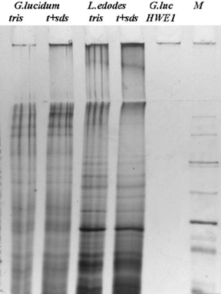
1.att. Proteīnu analīze 12% SDS - PAA gēlā (M - Page Ruler™ Protein Ladder)

3.3. Lignīna izmantošana medicīnisko sēņu lakāzi saturoša enzīmu kompleksa sintēzei
Turpinās pētījumi par G.lucidum 9621sēņu micēlija lakāzes fermentu kompleksa aktivitātes izmaiņām, audzējot barotnēs ar lignīna piedevu. Lai palielinātu peroksidāzes iznākumu, kā induktors barotnēm pievienots Mn SO₄. G. lucidum supernatantos tika noteikta un salīdzināta ārpusšūnu lignīnolītiskā fermenta - lakāzes aktivitāte barotnēs ar un bez lignīna piedevu pievienošanas, audzējot +25°C dziļumkultūrās ar un bez aerācijas 7.,10.,14., 21., 28. micēlija kultivēšanas dienā.
Lakāzes un peroksidāzes aktivitāte sēņu supernatantos noteikta ar ABTS ( 2,2'-azino-bis(3-ethylbenzothiazoline-6-sulphonic acid)). Iesala ekstrakta barotņu bagātināšana ar lignīna piedevām izraisīja būtisku lakāzes aktivitātes pieaugumu G.lucidum dziļumkultūrās, salīdzinot ar lakāzes aktivitāti bezpiedevu iesala ekstrakta barotnēs. Vislielākais lakāzes aktivitātes pieaugums konstatēts, audzējot sēņu micēliju MEB barotnē ar 2% lignīna piedevu 6. līdz 14. inkubācijas dienā. G.lucidum peroksidāzes aktivitātes maksimums novērots kultivēšanas vidē, audzējot sēņu micēliju ar aeraciju un lignīna piedevām no 6. līdz 10. dienai (79,9±11,1 U/ml). Barotnēs bez lignīna piedevām peroksidāzes aktivitātes līmenis ir zems (<10 U/ml) visā micēlija inkubācijas laikā.
Turpinās pētījumi par sēņu lakāzes fermentu kompleksa aktivitātes izmaiņām uzglabāšanas laikā. Tiek pētīta lakāzes aktivitātes izmaiņas +4ºC un -20°C glabātos kā arī liofilizētos paraugos. Glabājot paraugus 3 mēnešus +4ºC sēņu lakāzes aktivitāte samazinājās aptuveni 10 reizes, bet -20°C aktivitātes samazinājums bija tikai 3 reizes. Vislabāk lakkāzes aktivitāte saglabājas liofilizētos paraugos (ap 90%). Liela nozīme aktivitātes saglabāšanai liofilizētos paraugos ir kultivēšanas apstākļiem.

3.4. Drosophila melanogaster pielietojums kā modeļorganismu priekš bioloģiski aktīvu un iespējami genotoksisku efektu konstatēšanas sēņu biomasā un ekstraktos pēc to audzēšanas lignīnu saturošā barotnē
Tiek turpināti pētījumi par L. edodes 3565 un G. lucidum 9621 ekstraktu ietekmi uz antioksidatīvo atbildi savvaļas tipa drozofilās. Priekšizpētes eksperimentos parādīts, ka L. edodes augļķermeņu ekstrakts mazina 50mM H₂O₂ izraisītos toksiskos efektus drozofilu kāpuros – samazina kustību frekvences kritumu un palielina izdzīvotību līdz imago stadijai, statistiski būtiski neietekmējot izšķīlušos indivīdu ķermeņa izmērus. Netika novērots statistiski būtisks katalāzes aktivitātes pieaugums ar ekstraktu barotu kāpuru ķermeņu homogenātos. Uzsākti eksperimenti ar dziļumkultūrās ½ MEB barotnē ar 2% lignīna piedevu audzētas L. edodes 3565 un G. lucidum 9621 biomasas ekstraktiem. Iegūti pirmie rezultāti par doto ekstraktu (25%) ietekmi uz ūdeņraža peroksīda stresa rezistenci drozofilu kāpuros. Ar L. edodes 3565 un G. lucidum 9621 ekstraktiem barotiem kāpuriem netika novērots 50 mM H₂O₂ inducēts kustību frekvences kritums, un tā saglabājās H₂O₂ nepakļautās kontroles grupas līmenī.
Uzsākti pētījumi par L. edodes 3565 ekstraktu ietekmi uz drozofilas imūno sistēmu. Priekšizpētes eksperimentos parādīts, ka drozofilu kāpuriem, barotiem ar L. edodes augļķermeņu ekstraktu, melanizācijas reakcija ievainojuma vietā notiek statistiski būtiski intensīvāk kā kontroles grupas indivīdiem.

- Pētniecības rezultātu publiskas pieejamības nodrošināšana.

Iegūtie rezultāti no projekta 2. aktivitātes, tika apkopoti un prezentēti LU 77. konferencē ar mutisku referātu (Mikrobioloģijas sekcija) un tēzēm žurnālā (Environmental and Experimental Biology (2019) 17: 57–58; https://doi.org/10.22364/eeb.17.06).
Rezultātu publiskai pieejamības nodrošināšanai turpinās darbs pie publikācijas: “Optimization of furfural production from industrial crops through hydrothermal salt hydrolysis”, jo tiek veikti labojumi pēc recenzentu norādījumiem, lai pieņemtu publicēšani žurnālā: “Industrial Crops and Products”.

